Tyto informace a pokyny platí pro tvorbu a odevzdávání protokolů z laboratorního cvičení z biologie v třídách sexta A a II.B a dále pro práci v semináři z biologie v septimě (případně oktávě) a III.B (případně IV.B) (vyučující: Jiří Mach)
Forma a osnova protokolu z laboratorního cvičení z biologie:
jméno a příjmení autora protokolu + jméno a příjmení spolupracovníka(ů):
číslo LC:
datum:
téma:
teoretický úvod: (1-2 odstavce, ve kterých se uvádí téma práce – např. charakteristika živočišné skupiny či jednotlivosti, o které bude v LC „řeč“. Obvykle je součástí návodu na LC, ale student může vypracovat svůj úvod).
úkol č.:
pomůcky: (Lze vypisovat jen ty nejzásadnější).
postup: (Jednotlivé hlavní kroky manuálních prací, které vedou k výsledku pokusů. Vyučující může postup v průběhu LC aktuálně oproti návodu měnit – nutno zapsat do svých pracovních poznámek).
nákres: (viz dále)
výsledek: (V této části se pouze stručně charakterizuje výsledek úkolu, který pracovní skupina dosáhla. Hodnocení je tedy bez komentáře. Stačí proto 2-3 věty).
hodnocení a závěr: (Poslední část slouží k celkovému shrnutí výsledků často několika úkolů celého cvičení. Již podrobněji se zde studenti zabývají hodnocením toho, zda-li výsledky úkolů jsou podle očekávání. Pokud ne, tak se snaží vysvětlit příčiny nezdaru. Nestačí tedy: „Úkol se povedl a líbil se mi“. Má to být i hlubší zamyšlení nad tím, zda-li jsme se dopátrali nových poznatků a podobně. Může se znovu hodnotit, to, čím jsme se zabývali, ale například i to, jestli mají nabyté poznatky nějaký konkrétní význam pro praxi).
Základní pokyny pro vypracování protokolu:
a) Obvykle postačujícím rozsahem protokolu jsou 2-3 strany papíru formátu A4.
b) Hodnotí se estetická a odborně správná stránka obsahu (pečlivost a osobitost).
c) Protokol je vypracován pomocí PC, ale uznatelná je i ručně psaná forma.
d) Je-li součástí laboratorní práce pozorování objektu (např. živočicha), pak student určený objekt zakreslí.
Každý nákres má svůj název a pozorované zvětšení (okulár x objektiv) – viz příklad níže
Při ručním kreslení používá ostrou obyčejnou tužku. Nákres je přiměřeně velký (čtvrtina – třetina stránky A4). Jednotlivé části objektu se popisují (nejlépe v jednom směru) jinou než obyčejnou tužkou.

Příčný řez stonkem hluchavky bílé (ZV: 12x40)
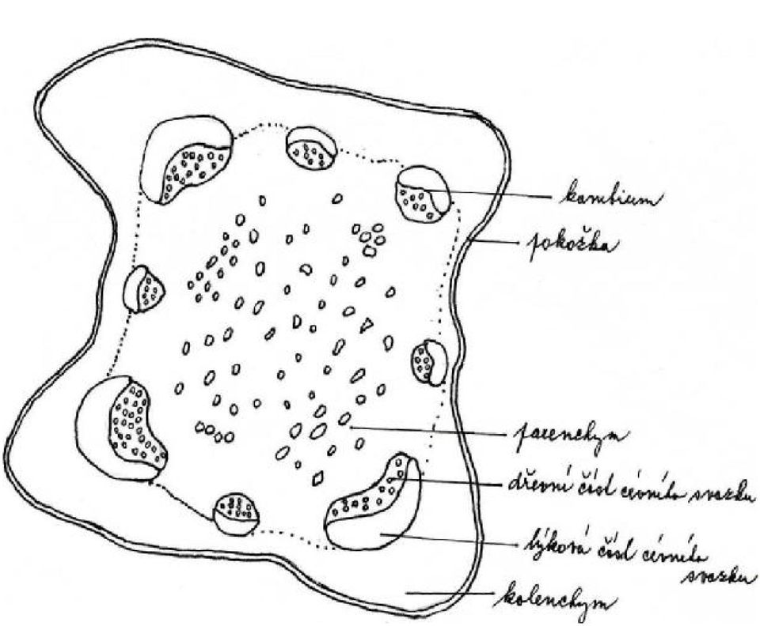
Barvy se používají jen v nutných a oprávněných případech.
e) Studenti si mohou pořizovat při práci se svolením vyučujícího pouze fotografie (ne videa), která pro další zpracování dokumentují pozorovaný objekt.
f) Používání těchto fotografií má však být v protokolu omezené – nemají například nahrazovat nákresy objektu.
g) Pokud se student rozhodne využít použití obrázku objektu (např. z učebnice nebo internetu), nebude jej prezentovat jako svůj výsledek práce. Sloužit bude jen pro zpřesnění, dokreslení a porovnání svého výsledku.
h) Při práci používá každý student své osobní pracovní poznámky, do kterých si zapisuje pokyny vyučujícího o změnách postupu, pomůcek, výsledky úkolů své pracovní skupiny, případně dalších pracovních skupin a podobně.
ch) Jsou-li součástí protokolu domácí úlohy, student je vypracuje.
i) STUDENT(KA) SE MAXIMÁLNĚ SNAŽÍ O SAMOSTATNÉ A OSOBITÉ ZPRACOVÁNÍ PRŮBĚHU A VÝSLEDKŮ LABORATORNÍHO CVIČENÍ. SPOLUPRACUJE NEJVÍCE SE SPOLUŽÁKEM (SPOLUŽAČKOU), SE KTERÝM (KTEROU) PŘI LC PRACOVAL. Přesto se jeho protokol protokolu spolupracující osoby velmi nepodobá. Toto platí především pro části: teoretický úvod, výsledky a celkový závěr LC. ZJIŠTĚNÉ PLAGIÁTORSTVÍ BUDE PŘÍSNĚ TRESTÁNO.

Odevzdání protokolu ke kontrole a zhodnocení vyučujícímu:
- Zadání návodu na LC (není-li řešeno jinak – osobním předáním na papíře) najdou studenti na školních webových stránkách v sekci výuka-kabinety-kabinet biologie-dokumenty ke stažení.
- STUDENTI ODEVZDÁVAJÍ PROTOKOLY VE SVÝCH SLOŽKÁCH (případně je do složek zakládají). Na titulní straně složek mají zavedený přehled formou tabulky, kde evidují číslo protokolu, datum vypracování, datum odevzdání a mají kolonku na hodnocení vyučujícího.
- Běžně se protokol odevzdává při následujícím LC (platí pro sextu a II.B), tzn. za 14 dní. Studenti septimy a III.B mají na vypracování protokolu rovněž 14 dní.
- „Zapomene-li“ student protokol odevzdat při určeném LC, odevzdá jej vyučujícímu potom neprodleně (za 1, maximálně 2 dny).
- Pokud se student nedostaví na LC z předem známých důvodů (např. návštěva lékaře) nebo pokud dojde k náhlé krátkodobé nepřítomnosti (např. problém při dopravě do školy apod.), tedy jen hodiny LC z biologie (semináře) nebo jeden den (například reprezentuje školu na soutěži, je na exkurzi apod.), je povinen odevzdat vyučujícímu protokol z předchozího LC v den konání LC jeho pracovní skupiny, nejpozději následující 1-2 dny. Nepočítá tedy s odevzdáním protokolu až na dalším LC, ale snaží se jej odevzdat neprodleně (1-2 dny od konání LC, kdy měl protokol odevzdat).
- Není-li student přítomen na LC proto, že ve škole chyběl delší čas (3 a více dní), má za úkol na příštím LC protokol na základě zadání a výsledků od spolužáků odevzdat vyučujícímu. Další pokyny viz níže.
V případě nepřítomnosti studenta na LC (semináři):
Na titulní straně protokolu uvede student poznámku: „Laboratorního cvičení jsem se nezúčastnil. Stručnou verzi protokolu jsem vypracoval na základě materiálů a práce …………………………….. (jméno + příjmení studenta).“
Tento protokol bude zpracován tak, že student uvede téma, teoretický úvod, názvy jednotlivých úkolů a stručně jejich výsledky (zjistí od spolužáků) a celkový závěr (opět od spolužáků). Na těchto částech by mělo být patrné, že nejsou jen pouhou kopií spolužáka, ale že s informacemi absentující student nějak pracoval. Pochopitelně může student v takových případech vypracovat protokol (se samostatným přístupem), který bude vyhlížet v „plné formě“ (obrázky, nákresy,…….).
Protokol tak vytváří absentující studenti na základě materiálů, které mu poskytne vyučující (osobní formou nebo na webových stránkách školy) a výsledky opisuje od spolužáků, kteří se cvičení (semináře) zúčastnili.

